辽宁省水利工程
电子招投标工程量清单数据交换标准
(V2.0)

2025年 4月

前 言
随着现代计算机技术在水利工程管理中的广泛应用和迅速发展，在工程造价领域中存在着多种计价软件以及经济标电子标书和评标定标软件，由于行业中一直缺乏统一的数据交换标准，上述不同软件之间不能相互进行有效的交换数据，从而造成同类信息无法沟通、资源浪费、不利于电子评标的推广、妨碍计价依据的应用等不利于工程造价有效管理和改革发展的局面。因此，有必要对水利工程造价文件的数据集及其数据交换作出标准化规定，为不同水利工程项目相关造价软件的水利工程造价数据建立一个统一格式，从而使得工程造价领域中存在的多种计价软件和经济标电子标书及评标定标软件等有一个开放式的数据交换平台。
由于造价文件的标准化和数据交换等涉及多个技术层面，它们之间既有其独立性又有其关联性，因此，我们的编制指导思想是在一个大的水利工程造价标准化体系框架内，按照改革发展的进程和应用的轻重缓急，不断地编制、充实、完善其各个组成部分。基于此，本标准化规定是我省计价软件评审认证的必备条件之一，特别应用于电子评标。
本标准化规定将在对约定的一组计价数据规范表格的基础上，采用XML标记语言对该组数据对象实施描述，从而建立一个与软件系统平台无关的可直接应用于电子评标类软件系统的XML文档。

总则
1.1 为使工程造价领域中的多种计价软件和评标软件有一个开放式的数据交换平台，根据《水利水电工程设计工程量计算规定》等制定本标准。
1.2 本标准的数据对象为采用国家标准《水利工程工程量清单计价规范》（GB50501-2007）及实施细则编制的电子计价文件数据集。
1.3 本标准所确立的数据交换平台，采用国际标准的可拓展标记语言XML（Extensible Markup Language）描述建立。
1.4 本标准所涉及的数据文档、数据表、数据字段等的命名所采用的统一命名规则。
1.6 本标准规定的数据对象为采用国家标准《水利工程工程量清单计价规范》（GB50501-2007）进行电子招投标的专业工具软件数据集。

术语

数据集
工程造价招投标数据文件的数据集合，包含且只包含全部评标定标过程中所必需的工程量清单数据信息。

数据交换
数据交换是工程造价招投标数据文件从不同计价软件到各个不同电子评标软件之间的数据信息传递过程，该过程以本标准化规定中的XML标准格式做为依据。

造价文件
反映水利工程造价计价、控制、管理并能在工程造价相关软件之间进行交换的工程造价电子数据。

XML标记语言
XML是由万维网协会（W3C，http://www.w3c.org）设计编制的一种可扩展的标记语言，它是一种应用之间交换结构化数据的开放式有效机制，即XML能够在不同的用户和程序之间交换数据，而不论其平台如何。

数据规则

后缀
招标文件后缀名：LNSLZBX
投标文件后缀名：LNSLTBX
控制价文件后缀名：LNSLKZJX

文件头
文件头必须为：〈？xml version=“1.0”encoding=“utf-8”？〉

甲供材料
本标准中甲供材料仅指完全由甲方供应的情况。

费率
本标准各表中凡涉及到费率的表示均约定按百分比存储。如数据3.41，则表示费率是3.41%，100表示100%，0表示0%。

默认值
本标准各个表中所有数值型字段默认值均为0。
本标准各个表中所有字符型字段默认值均为空。
本标准各个表中所有逻辑型字段默认值均为假。

枚举值表达式
本标准中对于各表的枚举型字段，均在表前采用等式的方式进行了说明，其中等号前数字标示实际枚举值，等号后文字表示该值所对应的业务含义。如文件类型：1=支票，2=电汇，3=汇票，4=现金，0=其他。

小数精度控制
表中所有金额数值以元为单位；
工程量类型最多精确到6位，比如：清单、定额、材料的工程量；
金额类型中清单合价到2位、定额合价到4位；
费率类型最多精确到2位，比如：利润等；
工料机价格最多精确到4位，比如：人工价格、材料价格、现行价等；
工日最多精确到2位；
混凝土、机械等有组成的，组成单价和数量相乘保留2位小数后再累加汇总到配比上。

XML转义符
执行本标准时，特殊字符存储按XML字符转义规定进行，相应的软件使用时应还原转义符。
下表为部分转义字符，如回车等亦可以使用转义字符，只要符合xml标准即可。
替换字符 | 转义字符 | 含义
&lt; | < | 小于号
&gt; | > | 大于号
&amp; | & | 和
&quot; | " | 双引号

必填说明
数据表中描述的属性文件都必须存在（required），数据表中的必填是指是否为空。

技术内容

数据集

数据表种类及命名
经济标文件<JingJiBiao>： | 招标信息<ZhaoBiaoXx>
 | 招标控制信息<ZhaoBiaoKzXx>
 | 投标信息<TouBiaoXx>
 | 单项工程信息<Dxgcxx>
 | 校验信息<Jyxx>
单项工程信息<Dxgcxx>: | 单位工程信息<Dwgcxx>
单位工程信息<Dwgcxx>： | 工程项目总价表<Gcxmzjb>
 | 分类分项清单计价表<Qdxm>
 | 措施项目<Csxm>
 | 其他项目<Qtxm>
 | 零星工作<Lxgz>
 | 工程税率表<Gcflb>
 | 招标人供应材料<Zbgycl>
 | 暂估材料<Zbcl>
 | 需评审材料<Xpscl>
 | 招标人供应设备<ZbrgySb>
 | 招标人供应机械<Zbrgyjx>
 | 人材机汇总<Rcjhz>
 | 总价分解<Zjfj>
工程项目总价表<Gcxmzjb>： | 工程项目总价表明细<GcxmzjMx>
分类分项清单计价表<Qdxm>： | 分部名称<QdBt>
 | 分项工程清单<Qdmx>
分项工程清单<Qdmx>： | 清单项定额组价<Qdxdezj>
 | 清单项人材机含量<Qdxrcjhl>
 | 综合单价费用组成<ZhdjZc>
清单项定额组价<Qdxdezj> ： | 清单项定额组价明细<QdxdezjMx>
清单项定额组价明细<QdxdezjMx>： | 清单项定额人材机含量<Qdxdercjhl>
 | 综合单价费用组成<ZhdjZc>
清单项人材机含量<Qdxrcjhl>： | 清单项人材机含量明细<QdxrcjhlMx>
综合单价费用组成<ZhdjZc>： | 综合单价费用组成明细<ZhdjZcMx>
措施项目<Csxm>： | 措施项目标题<CsxmBt>
 | 措施项目明细<CsxmMx>
措施项目明细<CsxmMx> ： | 措施项定额组价<Csxdezj>
 | 措施项人材机含量<Csxrcjhl>
 | 综合单价费用组成<ZhdjZc>
措施项定额组价<Csxdezj>： | 措施项定额组价明细<CsxdezjMx>
措施项定额组价明细<CsxdezjMx>： | 措施项定额人材机含量<Csxdercjhl>
 | 综合单价费用组成<ZhdjZc>
措施项定额人材机含量<Csxdercjhl>： | 措施项定额人材机含量明细<CsxdercjhlMx>
措施项人材机含量<Csxrcjhl>： | 措施项人材机含量明细<CsxrcjhlMx>：
其他项目<Qtxm>： | 其他项目明细<QtxmMx>
零星工作<Lxgz>:： | 零星工作标题<LxgzBt>
零星工作标题<LxgzBt>： | 零星工作明细<LxgzMx>
工程费率表<Gcflb>： | 工程费率表明细<GcflbMx>
招标人提供材料<Zbgycl>： | 招标人提供材料明细<ZbgyclMx>
暂估材料<Zgcl>： | 暂估材料明细<ZgclMx>：
需评审材料<Xpscl>： | 需评审的材料明细<XpsclMx>
招标人供应设备<ZbrgySb>： | 招标人供应设备明细<ZbrgySbMx>：
招标人供应机械<Zbrgyjx>： | 招标人供应机械明细<ZbrgyjxMx>：
人材机汇总<Rcjhz>： | 人材机汇总明细<RcjhzMx>
人材机汇总明细<RcjhzMx>： | 配比组成<PbZc>
电风水组成<DfsZc>： | 电风水组成标题<DfsZcBt>：
 | 电风水组成明细<DfsZcMx>：
投标人生产骨料石料组成<TbrscGlSlZcz>： | 投标人生产骨料石料组成明细<TbrscGlSlZcMx>：
混凝土配比组成<PbZc>： | 混凝土配比明细<PbZcMx>
总价分解<Zjfj> | 总价分解明细<ZjfjMx>

经济标文件总体结构图
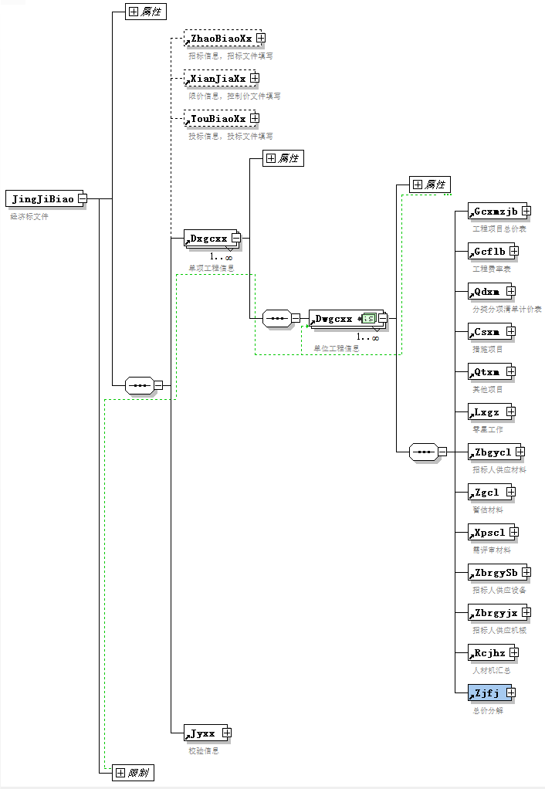

单位工程数据结构图
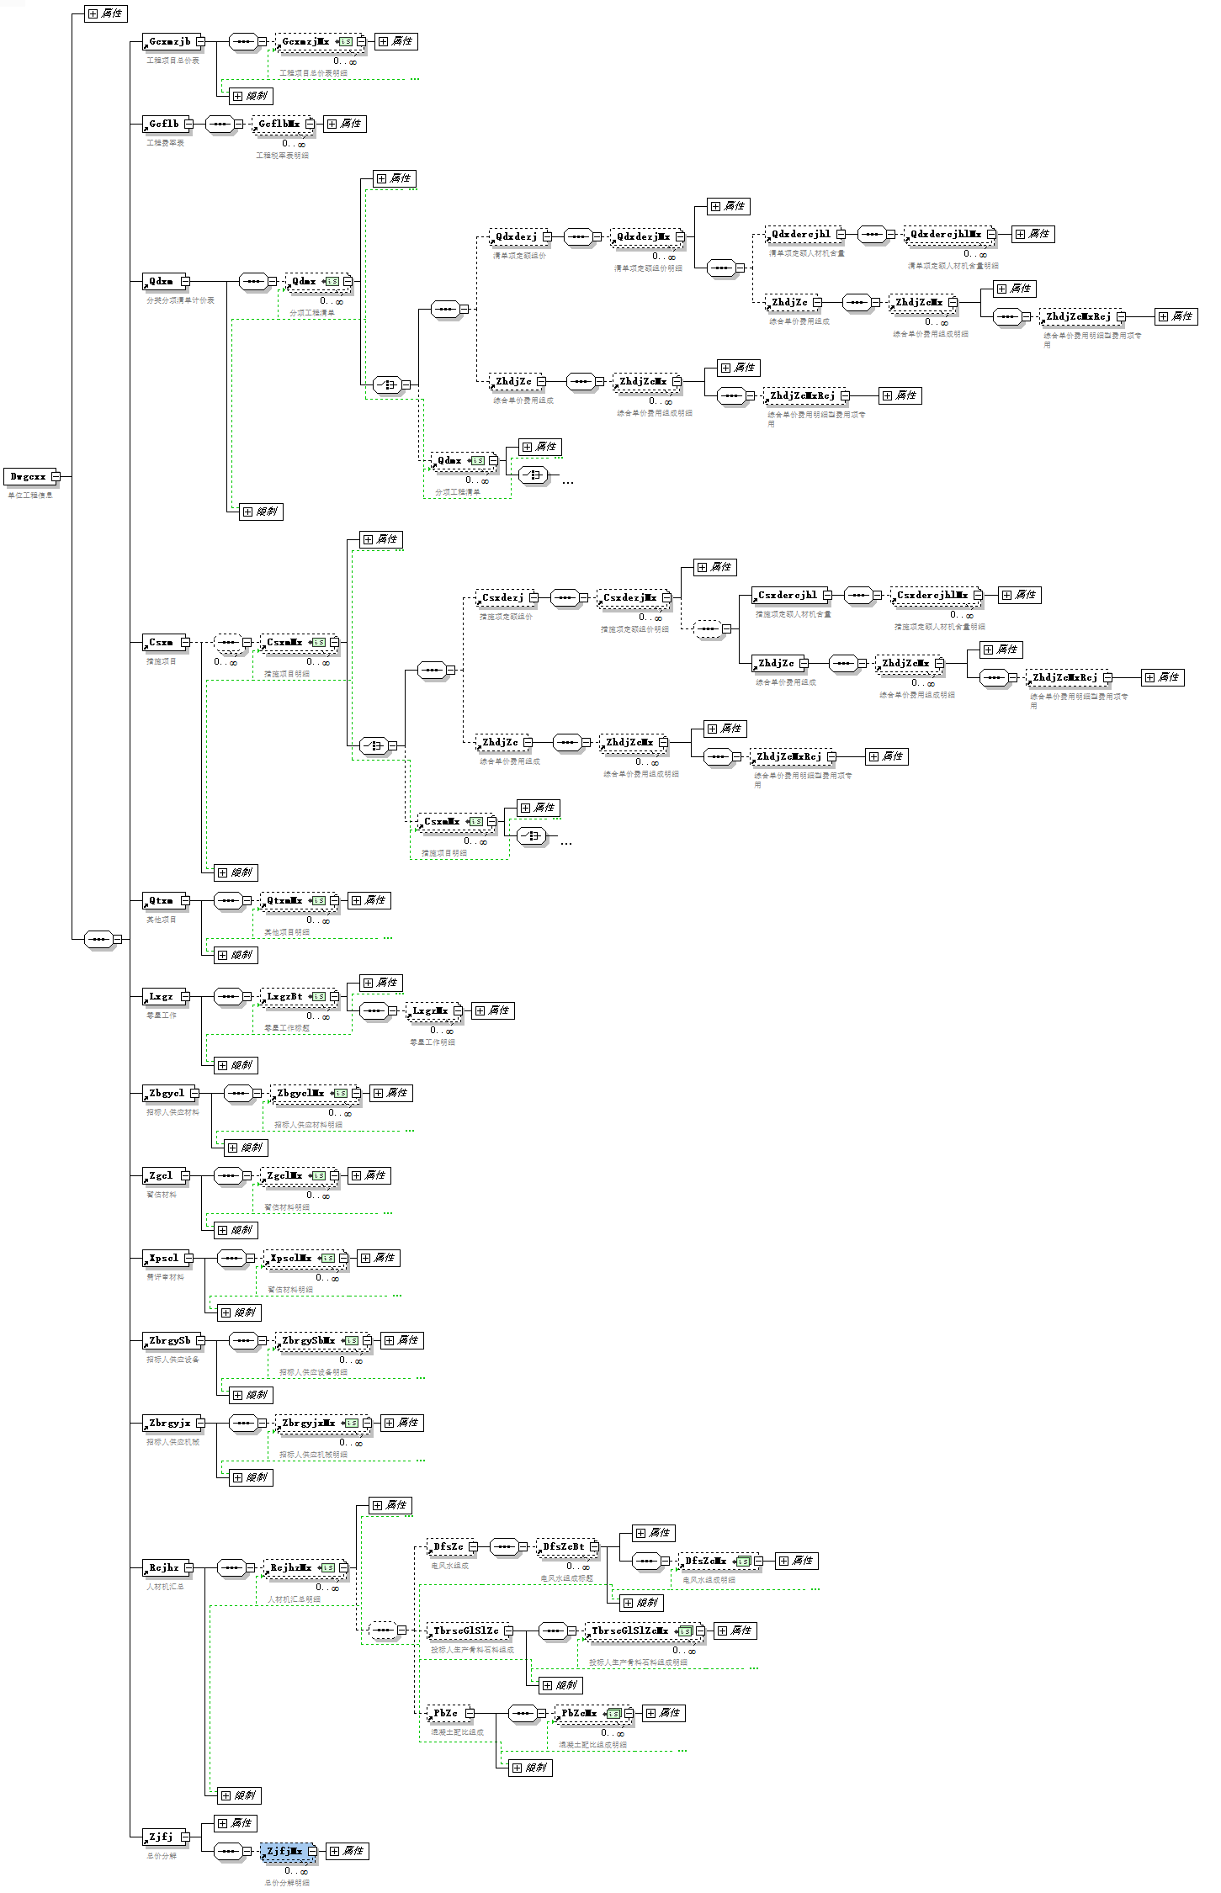

数据表格式说明

经济标文件
项目的基本信息，可存放此表

序号 | 名称 | 数据类型 | 唯一 | 必填 | 备注
1 | Xmbh | String |  | 是 | 项目编号
2 | Xmmc | String |  | 是 | 项目名称
3 | Htbh | String |  | 是 | 合同编号
4 | Xmsm | String |  | 否 | 项目概况的总说明
5 | Gcds | String |  | 否 | 工程地市（按拼音排序）：  鞍山  本溪  朝阳  大连  丹东  抚顺  阜新  葫芦岛  锦州  辽阳  盘锦  沈阳  铁岭  营口
6 | Czzt | Integer |  | 是 | 操作状态  枚举  1=招标  2=投标  3=招标控制价
7 | Version | String |  | 是 | 招投标接口版本  固定为2.0

招标信息
招标的基本信息，招标文件填写

序号 | 名称 | 数据类型 | 唯一 | 必填 | 备注
1 | Zbr | String |  | 是 | 招标人
2 | ZbrDb | String |  | 是 | 招标人法定代表人  或委托代理人
3 | ZjDb | String |  | 是 | 中介机构法定代表人或委托代理人
4 | Bzr | String |  | 是 | 编制人
5 | Zjgcs | String |  | 是 | 造价工程师及注册证号
6 | BzRq | Date |  | 是 | 编制时间

限价信息
招标控制的基本信息，招标控制文件填写
序号 | 名称 | 数据类型 | 唯一 | 必填 | 备注
1 | Zbr | String |  | 是 | 招标人
2 | ZbrDb | String |  | 是 | 招标人法定代表人或委托代理人
3 | Bzr | String |  | 是 | 编制人
4 | BzRq | Date |  | 是 | 编制时间
5 | Zjgcs | String |  | 是 | 造价工程师及注册证号
6 | Kzj | Decimal |  | 是 | 招标控制价（元）

投标信息
投标的基本信息，投标文件填写

序号 | 名称 | 数据类型 | 唯一 | 必填 | 备注
1 | Tbr | String |  | 是 | 投标人
2 | TbrDb | String |  | 是 | 投标人法定代表人或委托代理人
3 | Bzr | String |  | 是 | 编制人
5 | BzRq | Date |  | 是 | 编制时间
6 | Tbzj | Decimal |  | 是 | 投标总价（元）
7 | Gq | Integer |  | 是 | 工期（日历天）
8 | Bzj | Decimal |  | 是 | 投标保证金
9 | Zlcn | String |  | 是 | 质量承诺
10 | Dblx | Integer |  | 是 | 担保类型，枚举  1=支票2=电汇3=汇票4=现金0=其他
11 | Zjgcs | String |  | 是 | 造价工程师及注册证号
12 | Xmjl | String |  | 是 | 项目经理

单项工程信息
序号 | 名称 | 数据类型 | 唯一 | 必填 | 备注
1 | Dxgcbh | String | 是 | 是 | 单项工程编号
2 | Dxgcmc | String | 是 | 是 | 单项工程名称
3 | Je | Decimal |  | 是 | 金额

单位工程信息
序号 | 名称 | 数据类型 | 唯一 | 必填 | 备注
1 | Dwgcbh | String | 是 | 是 | 单位工程编号，项目下唯一
2 | Dwgcmc | String | 是 | 是 | 单位工程名称，项目下唯一
3 | Je | Decimal |  | 是 | 金额

工程项目总价表明细
序号 | 名称 | 数据类型 | 唯一 | 必填 | 备注
1 | Xh | String | 是 | 是 | 序号
2 | Flbm | String |  | 是 | 分类工程编码
3 | Mc | String |  | 是 | 项目名称
4 | Je | Decimal |  | 是 | 金额
5 | Fyxlb | String |  | 是 | 费用项类别，枚举，见xsd

工程费率表明细
序号 | 名称 | 数据类型 | 唯一 | 必填 | 备注
1 | Xh | String |  | 是 | 序号
2 | Mc | String |  | 是 | 名称
3 | Fymc | String |  | 是 | 费用项名称，枚举，见xsd
4 | Fl | Decimal |  | 是 | 取费文件费用项的费率（%）
5 | Jsjs | String |  | 是 | 取费文件费用项的计算基数
6 | Bz | String |  | 否 | 备注
7 | Lb | Integer |  | 是 | 工程类别,枚举  0=建筑工程  1=安装工程

分项工程清单
序号 | 名称 | 数据类型 | 唯一 | 必填 | 备注
1 | Xh | String |  | 是 | 序号
2 | Xmbm | String | 是 | 是 | 项目编码
3 | FjXmbm | String |  | 是 | 父级项目编码
4 | Lx | String |  | 是 | 类型，枚举，见xsd
5 | Qdmc | String |  | 是 | 清单名称
6 | Qdtz | String |  | 是 | 清单特征
7 | Gcnr | String |  | 是 | 工程内容
8 | Jsgz | String |  | 是 | 计算规则
9 | Dw | String |  | 是 | 单位
10 | Sl | Decimal |  | 是 | 工程量
11 | Zhdj | Decimal |  | 是 | 综合单价
12 | Zhhj | Decimal |  | 是 | 综合合价
13 | Htzjh | String |  | 是 | 合同技术条款章节号
14 | Zylb | Integer |  | 是 | 专业类别，枚举  1=建筑工程  2=机电设备及安装工程  3=金属结构设备及安装工程  4=输水管线设备及安装工程  5=临时工程
15 | Azdj | Decimal |  | 是 | 安装单价
16 | Sbdj | Decimal |  | 是 | 设备单价
17 | Azhj | Decimal |  | 是 | 安装合价
18 | Sbhj | Decimal |  | 是 | 设备合价
19 | Rgf | Decimal |  | 是 | 人工费
20 | Clf | Decimal |  | 是 | 材料费
21 | Jxsyf | Decimal |  | 是 | 机械使用费
22 | QtZjf | Decimal |  | 是 | 其他直接费
23 | Dyjsgzjf | Decimal |  | 否 | 其他直接费的冬雨季施工增加费
24 | Yjsgzjf | Decimal |  | 否 | 其他直接费的夜间施工增加费
25 | Tsdqsgzjf | Decimal |  | 否 | 其他直接费的特殊地区施工增加费
26 | Lsssf | Decimal |  | 否 | 其他直接费的临时设施费
27 | Aqsccsf | Decimal |  | 否 | 其他直接费的安全生产措施费
28 | Sgfzf | Decimal |  | 否 | 其他直接费的施工辅助费
29 | Qtf | Decimal |  | 否 | 其他直接费的其他费
30 | Xcjf | Decimal |  | 否 | 现场经费
31 | Ssf | Decimal |  | 否 | 现场经费的临时设施费
32 | Xcglf | Decimal |  | 否 | 现场经费的现场管理费
33 | Jjf | Decimal |  | 是 | 间接费
34 | Lr | Decimal |  | 是 | 利润
35 | Jc | Decimal |  | 是 | 价差
36 | Sj | Decimal |  | 是 | 税金
37 | Bz | String |  | 是 | 备注
38 | Zyqd | Boolean |  | 否 | 是否为主要清单  0=否  1=是
39 | Zjfj | Boolean |  | 否 | 是否为总价分解清单  0=否  1=是
40 | Xpsqd | Boolean |  | 否 | 是否为总价分解清单  0=否  1=是
41 | Yjbgqd | Boolean |  | 否 | 是否为预计变更清单  0=否  1=是
42 | Zdqd | Boolean |  | 否 | 是否为暂定清单  0=否  1=是

清单项定额组价明细
序号 | 名称 | 数据类型 | 唯一 | 必填 | 备注
1 | Debm | String |  | 是 | 子目编码
2 | Mc | String |  | 是 | 子目名称
3 | Dw | String |  | 是 | 单位
4 | Sl | Decimal |  | 是 | 子目实际工程数量
5 | Dj | Decimal |  | 是 | 单位子目工程量的工程造价
6 | Hj | Decimal |  | 是 | 该清单下子目的实际工程造价

清单项定额人材机含量明细
指的是单位子目的工料机含量，和“工料机汇总表”结合使用。

序号 | 名称 | 数据类型 | 唯一 | 必填 | 备注
1 | RcjId | String |  | 是 | 资源ID
2 | Rcjhl | Decimal |  | 是 | 人材机含量
3 | Rcjhj | Decimal |  | 是 | 人材机合价

综合单价费用组成明细
序号 | 名称 | 数据类型 | 唯一 | 必填 | 备注
1 | Xh | String |  | 是 | 序号
2 | Mc | String |  | 是 | 名称
3 | Jsgs | String |  | 否 | 计算公式
4 | Dw | String |  | 是 | 单位
5 | Sl | Decimal |  | 是 | 数量/费率
6 | Dj | Decimal |  | 是 | 单价
7 | Hj | Decimal |  | 是 | 合价
8 | Bz | String |  | 否 | 备注
9 | Lb | Integer |  | 是 | 类别，枚举  1=人工费  2=材料费  3=机械费  4=价差  5=未计价材料费  6=设备费  99=非明细型费用项

综合单价费用明细型费用项专用

序号 | 名称 | 数据类型 | 唯一 | 必填 | 备注
1 | RcjId | String |  | 是 | 资源ID
2 | Sl | Decimal |  | 是 | 数量
3 | Dj | Decimal |  | 是 | 单价
4 | Hj | Decimal |  | 是 | 合价

措施项目明细
序号 | 名称 | 数据类型 | 唯一 | 必填 | 备注
1 | Xh | String |  | 是 | 序号
2 | Xmbm | String | 是 | 是 | 项目编码
3 | FjXmbm | String |  | 是 | 父级项目编码
4 | Lx | String |  | 是 | 类型，枚举  分部  清单
5 | Mc | String |  | 是 | 措施项目名称
6 | Xmtz | String |  | 是 | 措施项目特征
7 | Gcnr | String |  | 是 | 工程内容
8 | Jsgz | String |  | 是 | 计算规则
9 | Dw | String |  | 是 | 单位
10 | Sl | Decimal |  | 是 | 数量
11 | Zhdj | Decimal |  | 是 | 单价
12 | Js | Decimal |  | 是 | 计算基数
13 | Fl | Decimal |  | 是 | 费率(%)
14 | Zhhj | Decimal |  | 是 | 综合合价
15 | Htzjh | String |  | 是 | 合同技术条款章节号
16 | Bz | String |  | 是 | 备注
17 | Azdj | Decimal |  | 是 | 安装单价
18 | Sbdj | Decimal |  | 是 | 设备单价
19 | Azhj | Decimal |  | 是 | 安装合价
20 | Sbhj | Decimal |  | 是 | 设备合价
21 | Rgf | Decimal |  | 是 | 人工费
22 | Clf | Decimal |  | 是 | 材料费
23 | Jxsyf | Decimal |  | 是 | 机械使用费
24 | QtZjf | Decimal |  | 是 | 其他直接费
25 | Dyjsgzjf | Decimal |  | 否 | 其他直接费的冬雨季施工增加费
26 | Yjsgzjf | Decimal |  | 否 | 其他直接费的夜间施工增加费
27 | Tsdqsgzjf | Decimal |  | 否 | 其他直接费的特殊地区施工增加费
28 | Lsssf | Decimal |  | 否 | 其他直接费的临时设施费
29 | Aqsccsf | Decimal |  | 否 | 其他直接费的安全生产措施费
30 | Sgfzf | Decimal |  | 否 | 其他直接费的施工辅助费
31 | Qtf | Decimal |  | 否 | 其他直接费的其他费
32 | Xcjf | Decimal |  | 否 | 现场经费
33 | Ssf | Decimal |  | 否 | 现场经费的临时设施费
34 | Xcglf | Decimal |  | 否 | 现场经费的现场管理费
35 | Jjf | Decimal |  | 是 | 间接费
36 | Lr | Decimal |  | 是 | 利润
37 | Jc | Decimal |  | 是 | 价差
38 | Sj | Decimal |  | 是 | 税金
39 | Xmlx | Integer |  | 否 | 措施项目类别，枚举  0=总价措施  1=单价措施
40 | Zyqd | Boolean |  | 否 | 是否为总价分解清单  0=否  1=是
41 | Xpsqd | Boolean |  | 否 | 是否为需评审清单  0=否  1=是
42 | Yjbgqd | Boolean |  | 否 | 是否为预计变更清单  0=否  1=是
43 | Zdqd | Boolean |  | 否 | 是否为暂定清单  0=否  1=是

措施项定额组价明细
序号 | 名称 | 数据类型 | 唯一 | 必填 | 备注
1 | Debm | String |  | 是 | 子目编码
2 | Mc | String |  | 是 | 子目名称
3 | Dw | String |  | 是 | 单位
4 | Sl | Decimal |  | 是 | 子目实际工程数量
5 | Dj | Decimal |  | 是 | 单位子目工程量的工程造价
6 | Hj | Decimal |  | 是 | 该清单下子目的实际工程造价
7 | Lb | Integer |  | 是 | 类别，枚举  1=定额  2=主材

措施项人材机含量明细
指的是单位清单的工料机含量，和“工料机汇总表”结合使用。
序号 | 名称 | 数据类型 | 唯一 | 必填 | 备注
1 | RcjId | String |  | 是 | 资源ID
2 | Sl | Decimal |  | 是 | 数量
3 | Dj | Decimal |  | 是 | 单价
4 | Hj | Decimal |  | 是 | 合价

其他项目明细
序号 | 名称 | 数据类型 | 唯一 | 必填 | 备注
1 | Xh | String | 是 | 是 | 序号，唯一
2 | Mc | String |  | 是 | 名称
3 | Dw | String |  | 是 | 单位
4 | Je | Decimal |  | 是 | 金额
5 | Bz | String |  | 是 | 备注
6 | Xmlb | Integer |  | 是 | 项目类别，枚举  0=其他  1=预留金  2=暂估价  2.1=材料暂估价  2.2=专业工程暂估价
7 | Cch | Integer |  | 是 | 层次号，枚举  1、2、3、4、5

零星工作标题
序号 | 名称 | 数据类型 | 唯一 | 必填 | 备注
1 | Xh | String | 是 | 是 | 序号
2 | Mc | String |  | 是 | 名称
3 | Je | Decimal |  | 是 | 金额
4 | Lb | Integer |  | 是 | 类别，枚举  1=人工  2=材料  3=施工机械

零星工作明细
序号 | 名称 | 数据类型 | 唯一 | 必填 | 备注
1 | Xh | String |  | 是 | 序号
2 | Mc | String |  | 是 | 名称
3 | Xhgg | String |  | 是 | 型号规格
4 | Dw | String |  | 是 | 单位
5 | Zdsl | Decimal |  | 是 | 数量
6 | Zhdj | Decimal |  | 是 | 单价
7 | Zhhj | Decimal |  | 是 | 合价
8 | Bz | String |  | 是 | 备注

招标人供应材料明细
序号 | 名称 | 数据类型 | 唯一 | 必填 | 备注
1 | Xh | String |  | 是 | 序号
2 | Clbm | String | 是 | 是 | 材料编码
3 | Mc | String |  | 是 | 名称
4 | Xhgg | String |  | 是 | 型号规格
5 | Dw | String |  | 是 | 单位
6 | Gysl | Decimal |  | 是 | 供应数量
7 | Gyj | Decimal |  | 是 | 供应单价
8 | Jhfs | String |  | 是 | 交货方式
9 | Sddd | String |  | 是 | 送达地点
10 | Ysj | Decimal |  | 是 | 除税预算价
11 | Bz | String |  | 是 | 备注

暂估材料明细
序号 | 名称 | 数据类型 | 唯一 | 必填 | 备注
1 | Xh | String |  | 是 | 序号
2 | Clbm | String | 是 | 是 | 材料编码，唯一
3 | Mc | String |  | 是 | 名称
4 | Xhgg | String |  | 是 | 型号规格
5 | Dw | String |  | 是 | 单位
6 | Zgj | Decimal |  | 是 | 暂估价（除税）
7 | Bz | String |  | 是 | 备注

需评审材料明细
序号 | 名称 | 数据类型 | 唯一 | 必填 | 备注
1 | Xh | String |  | 是 | 序号
2 | Clbm | String | 是 | 是 | 材料编码，唯一
3 | Mc | String |  | 是 | 名称
4 | Xhgg | String |  | 是 | 型号规格
5 | Dw | String |  | 是 | 单位
6 | Dj | Decimal |  | 是 | 除税单价
7 | Sl | Decimal |  | 是 | 数量
8 | Hj | Decimal |  | 是 | 合价
9 | Bz | Decimal |  | 是 | 备注

招标人供应设备明细
序号 | 名称 | 数据类型 | 唯一 | 必填 | 备注
1 | Xh | String |  | 是 | 序号
2 | Clbm | String | 是 | 是 | 材料编码
3 | Mc | String |  | 是 | 名称
4 | Xhgg | String |  | 是 | 型号规格
5 | Dw | String |  | 是 | 单位
6 | Gysl | Decimal |  | 是 | 供应数量
7 | Gyj | Decimal |  | 是 | 供应单价
8 | Jhfs | String |  | 是 | 交货方式
9 | Sddd | String |  | 是 | 送达地点
10 | Ysj | Decimal |  | 是 | 除税预算价
11 | Bz | String |  | 是 | 备注

招标人供应施工机械明细
序号 | 名称 | 数据类型 | 唯一 | 必填 | 备注
1 | Xh | String |  | 是 | 序号
2 | Jxbm | String | 是 | 是 | 机械编码
3 | Mc | String |  | 是 | 机械名称
4 | Xhgg | String |  | 是 | 型号规格
5 | Dw | String |  | 是 | 计量单位
6 | Gysl | Decimal |  | 是 | 数量
7 | Gyj | Decimal |  | 是 | 供应单价
8 | Jhfs | String |  | 是 | 交货方式
9 | Sddd | String |  | 是 | 送达地点
10 | Zjf | Decimal |  | 是 | 招标人收取的折旧费
11 | Wxf | Decimal |  | 是 | 维修费
12 | Acf | Decimal |  | 是 | 安拆费
13 | Rgf | Decimal |  | 是 | 人工费
14 | Cyf | Decimal |  | 是 | 柴油费
15 | Qyf | Decimal |  | 是 | 汽油费
16 | Df | Decimal |  | 是 | 电费
17 | Sf | Decimal |  | 是 | 水费
18 | Ff | Decimal |  | 是 | 风费
19 | Qtf | Decimal |  | 是 | 二类费中的其他材料费
20 | Slf | Decimal |  | 是 | 三类费
21 | Ysj | Decimal |  | 是 | 除税预算价
22 | Bz | String |  | 是 | 备注
23 | Jxbj | Integer |  | 是 | 机械标记，枚举  1=甲供机械  2=乙供机械

人材机汇总明细
序号 | 名称 | 数据类型 | 唯一 | 必填 | 备注
1 | RcjId | String | 是 | 是 | 资源ID
2 | RcjBm | String |  | 是 | 编码
3 | Mc | String |  | 是 | 名称
4 | Ggxh | String |  | 是 | 规格型号
5 | Dw | String |  | 是 | 单位
6 | Sl | Decimal |  | 是 | 数量
7 | Ysj | Decimal |  | 是 | 除税预算价
8 | Xj | Decimal |  | 是 | 限价
9 | Zhsl | Decimal |  | 是 | 综合税率（%）
10 | Hj | Decimal |  | 是 | 合价
11 | Rcjlb | Decimal |  | 是 | 人材机类别，枚举  1=人工  2=材料  3=机械  4.1=机械用人工  4.2=机械用材料
12 | Cllb | Integer |  | 是 | 材料类别，枚举  1=主材  2=设备  3=其它
13 | Zycl | Boolean |  | 是 | 主要材料标记
14 | Gys | String |  | 是 | 供应商
15 | Gytj | String |  | 是 | 供应条件
16 | Cd | String |  | 是 | 产地
17 | Pp | String |  | 是 | 品牌
18 | Zldj | String |  | 是 | 质量等级
19 | Bz | String |  | 是 | 备注

电风水组成标题
序号 | 名称 | 数据类型 | 唯一 | 必填 | 备注
1 | Xh | String |  | 是 | 序号
2 | Mc | String |  | 是 | 名称
3 | Dw | String |  | 是 | 单位
4 | Dj | Decimal |  | 是 | 单价
5 | Bz | String |  | 是 | 备注

电风水组成明细
序号 | 名称 | 数据类型 | 唯一 | 必填 | 备注
1 | RcjId | String | 是 | 是 | 资源ID
2 | Xh | String | 是 | 是 | 序号
3 | Mc | String |  | 是 | 名称
4 | Dw | String |  | 是 | 单位
5 | Dj | Decimal |  | 是 | 单价
6 | Bz | String |  | 是 | 备注

投标人生产骨料石料组成明细
序号 | 名称 | 数据类型 | 唯一 | 必填 | 备注
1 | RcjId | String | 是 | 是 | 资源ID
2 | Xh | String | 是 | 是 | 序号
3 | Mc | String |  | 是 | 名称
4 | Xhgg | String |  | 是 | 型号规格
5 | Dw | String |  | 是 | 单位
6 | Rgf | Decimal |  | 是 | 人工费
7 | Clf | Decimal |  | 是 | 材料费
8 | Jxf | Decimal |  | 是 | 机械费
9 | Qtf | Decimal |  | 是 | 其他费
10 | Hj | Decimal |  | 是 | 合价（不含税）
11 | Sl | String |  | 是 | 税率

混凝土配比组成明细
序号 | 名称 | 数据类型 | 唯一 | 必填 | 备注
1 | RcjId | String | 是 | 是 | 资源ID
2 | Xh | String | 是 | 是 | 序号
3 | Gcbw | String |  | 是 | 工程部位
4 | Hntqddj | String |  | 是 | 混凝土强度等级
5 | Snqddj | String |  | 是 | 水泥强度等级
6 | Jp | String |  | 是 | 级配
7 | Shb | String |  | 是 | 水灰比
8 | Snyl | Decimal |  | 是 | 水泥用量
9 | Syl | Decimal |  | 是 | 砂用量
10 | Szyl | Decimal |  | 是 | 石子用量
11 | Dj | Decimal |  | 是 | 单价
12 | Bz | String |  | 是 | 备注

总价分解
序号 | 名称 | 数据类型 | 唯一 | 必填 | 备注
1 | Xh | String |  | 是 | 序号
2 | Xmbm | String |  | 是 | 项目编码
3 | Mc | String |  | 是 | 名称
4 | Dw | String |  | 是 | 单位
5 | Sl | Decimal |  | 是 | 数量
6 | Dj | Decimal |  | 是 | 单价
7 | Hj | Decimal |  | 是 | 合价
8 | Bz | String |  | 是 | 备注

总价分解明细
序号 | 名称 | 数据类型 | 唯一 | 必填 | 备注
1 | Xh | String |  | 是 | 序号
2 | Xmbm | String |  | 是 | 项目编码
3 | Mc | String |  | 是 | 名称
4 | Dw | String |  | 是 | 单位
5 | Sl | Decimal |  | 是 | 数量
6 | Dj | Decimal |  | 是 | 单价
7 | Hj | Decimal |  | 是 | 合价
8 | Zylb | Decimal |  | 是 | 专业类别，枚举  1=建筑工程  2=机电设备及安装工程  3=金属结构设备及安装工程  4=输水管线设备及安装工程  5=临时工程
9 | Bz | String |  | 是 | 备注

校验信息
序号 | 名称 | 数据类型 | 唯一 | 必填 | 备注
1 | SoftName | String |  | 是 | 公司名称
2 | SoftNum | String |  | 是 | 校验数据
3 | MacAddress | String |  | 是 | 以太网适配器物理网卡地址
4 | DogNum | String |  | 是 | 加密锁号

附 录
数据集的XML Schema

